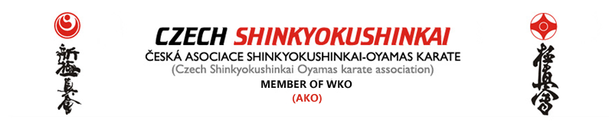

P O Z V Á N K A

**Na řádnou valnou hromadu České asociace Shinkyokushinkai - Oyamas karate ( AKO ) a CFKO**

Den a čas konání: **09**. **ledna 2021 (sobota), čas 10.00 - 11.00 AKO , 11.05 – 12.00 CFKO.**

Místo konání**: Google Meet video hovor - video konferenci řídí Alex Bultaev.**

--------------------------------------------------------------------------------------------------------------------------

PROGRAM:

1. Zahájení.

2. Jmenování zapisovatele.

3. Volba mandátové komise (zapisovatel + 1).

4. Hlasování o programu.

5. Plán akcí na rok 2021 ( všechna dojo ).

- Liga kumite mládeže 2021

- MČR juniorů a seniorů

- Reprezentace na ME

- Letní tréninkový kemp a semináře státní reprezentace v r. 2021

- Účast na zahraničních akcích mimo ME a MS

- Školení rozhodčích a trenérů

- Zkoušky na STV

- Další plánované akce

6. Vyhodnocení závodní sezóny r. 2020 ( J. Žofčin ).

7. Vyhodnocení úseku rozhodčích r. 2020 ( R. Csekés ).

8. Stručný přehled o financích r. 2020 ( R. Csekés ).

9. Zrušení členského příspěvku za jednotlivce do AKO a EKO na rok 2021 – (činnost oddílů ovlivněna covidovými opatřeními, návrh platby pouze paušálně za klub ).

10. Diskuse.

11. Přijetí usnesení.

12. Závěr.

V Sokolově dne 21.12.2020

Osu!

Prezident AKO Dr.Jiří Žofčin

